На улице Марковского начинают укладывать финишный (верхний) слой асфальта
Для обеспечения безопасности при проведении работ один из участков даже полностью закроют для движения.

Ремонт дороги на ул. Марковского проводят в рамках национального проекта «Безопасные и качественные автомобильные дороги». Марковского – одна из первых улиц, где работы были начаты в этом году. Сейчас они выходят на финишную прямую.
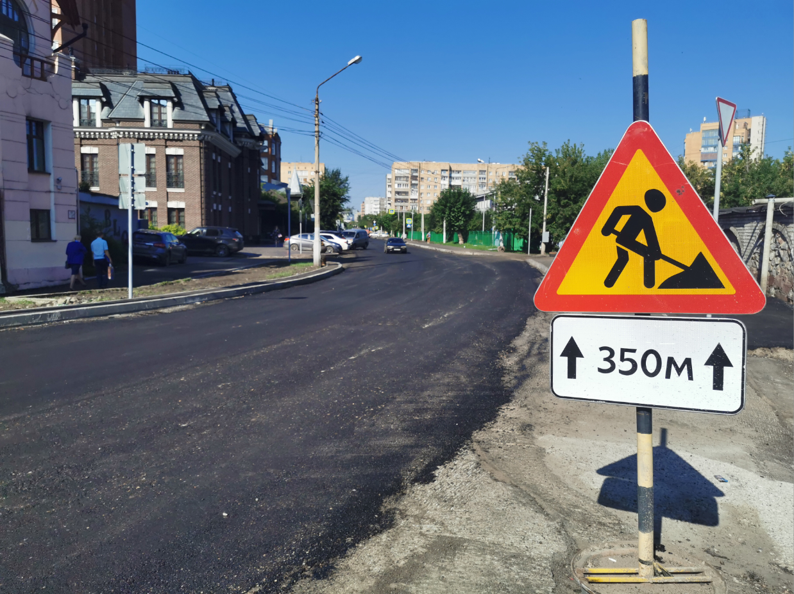
Ремонт улицы выполняет ОАО «КрасДорСтрой». Работы идут на всем протяжении - от пересечения с ул. Кирова до дома №7 по ул. Марковского – это более 1,2 км. Работы включают полную замену асфальтобетонного покрытия, ремонт тротуаров, приведение в соответствие с современными требованиями безопасности тротуаров, автобусных остановок, пешеходных переходов, дорожно-знаковой информации, светофоров. Улица станет полностью доступна для маломобильных горожан. Впервые на некоторых участках появятся технические тротуары, предназначенные для более качественной и бережной уборки и другого технического обслуживания дороги.
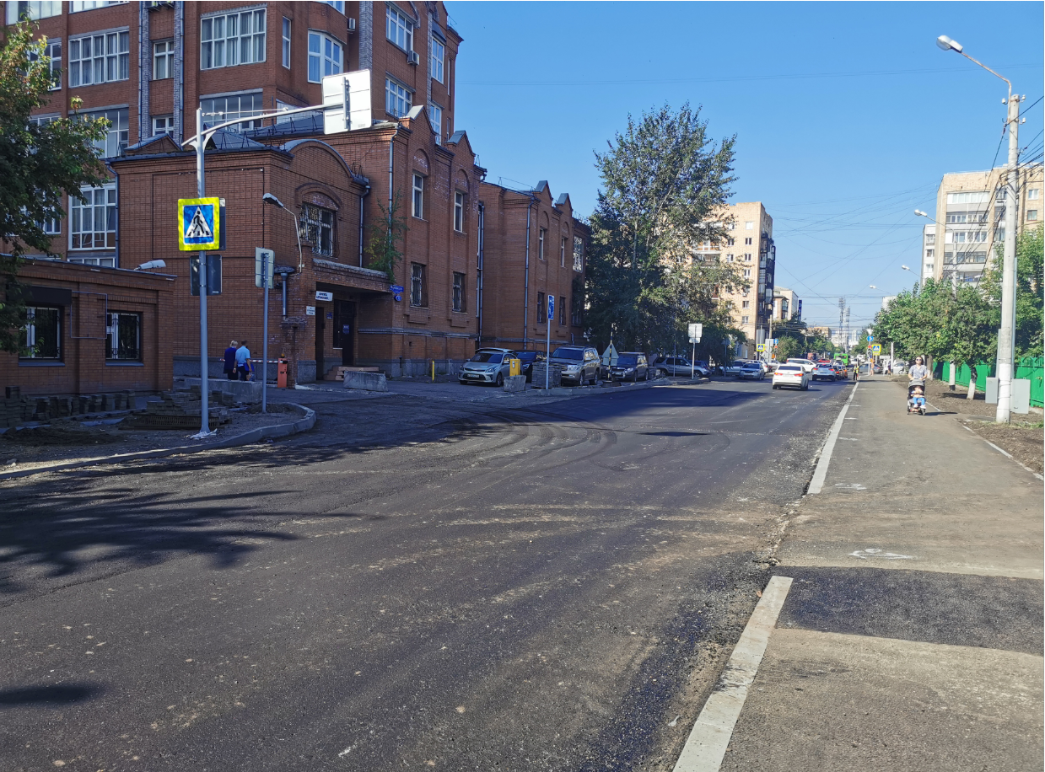
К планированию ремонта подошли комплексно. На одном из участков перед дорожными работами провели ремонт подземных тепловых сетей. Сейчас на улице уже практически завершена работа с покрытиями на тротуарах, уложен выравнивающий слой асфальта. Сегодня в ночь самый узкий участок улицы – от ул. Парижской Коммуны до ул. Сурикова будет закрыт для проезда транспорта. Там доработают выравнивающий слой и будут укладывать верхний, чистовой слой асфальта.
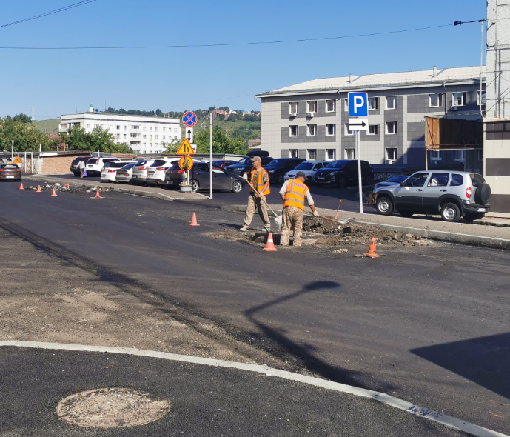

Это практический единственный участок в городе, где работы решено провести с полным перекрытием проезжей части. На участке в районе гимназии №2 улица имеет сложную конфигурацию и небольшую ширину. Катки и другая габаритная техника будет работать там до 8 августа. Водителей просят не только исключить этот участок из своих маршрутов, но и по возможности не оставлять там автомобили, не занимать парковочные карманы, чтобы рабочие могли быстрее завершить асфальтирование.

Остальные участки улицы Марковского для асфальтирования перекрывать полностью не планируется, работы там по возможности будут проводить с частичным перекрытием проезжей части.
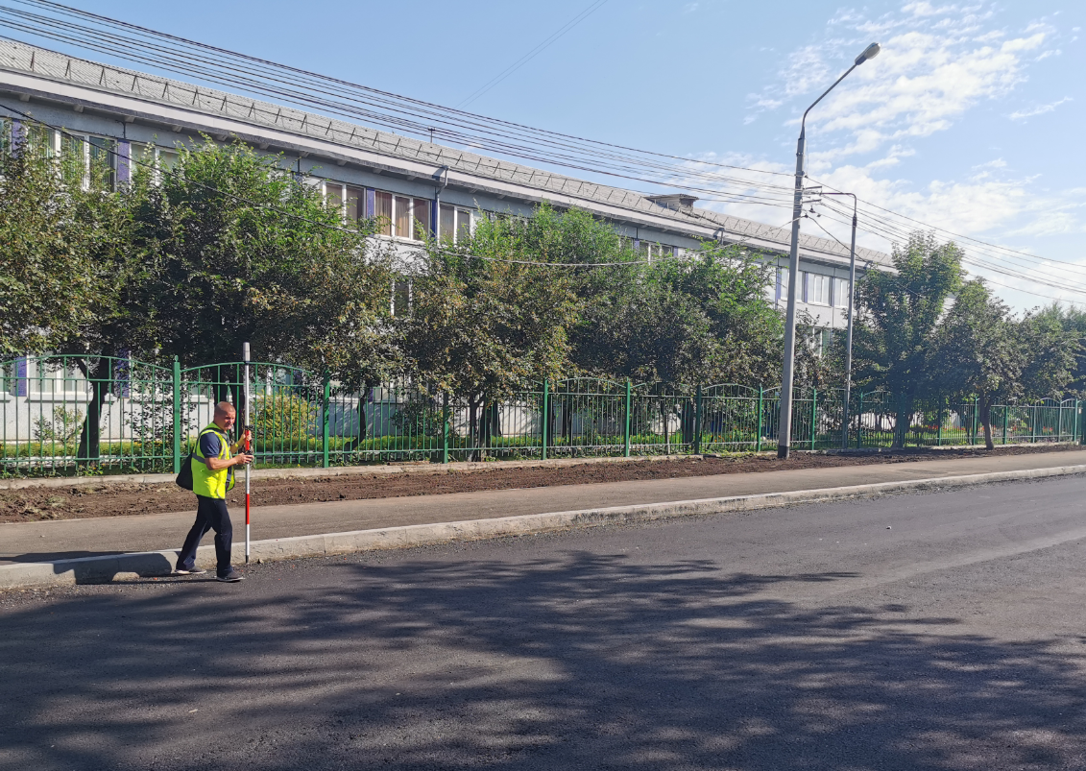
Напомним, улица Марковского была включена в план дорожных работ этого года, так как асфальт там был изношен на 98%, на дороге были колеи и ямы. Меду тем на этой улице находится много социальных учреждений – школа, поликлиника, несколько детских садов, общежития ВУЗов. По контракту, если позволит погода, работы на Марковского должны завершиться уже в августе.

Дополнительная информация для СМИ: Светлана Трушкова (227-22-62)

